**FrozenGo 标准数据接口**

(对应FrozenGo daemon Alpha 0x00a版)

HTTP默认端口：52023

SOCK 默认端口：52024

1. 公共参数

http包含一个参数 即 req 传入方式POST/GET均可，但优先使用POST

req的结构如下：

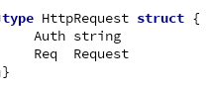

其中Request是一个对象，该对象的结构如下：

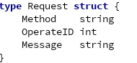

Auth 为该请求的验证code,验证码在配置文件中设定，若Auth成功，会根据Method进行调用，若Auth失败，会出现如下信息：

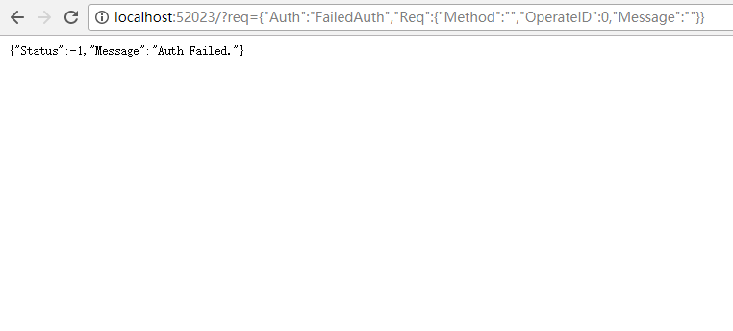

Request对象中个三个字段分别表示 方法，操作对象ID,操作其它消息

备注： req及 request

1. 公共返回

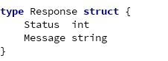

Status指示了该操作的运行结果，0代表正常，-1代表有错误，当Status为-1是，Message会包含错误信息

1. 调用方式
2. 对于HTTP的接口调用需要您传递req（HttpRequest对象）到http服务器，服务器会返回结果
3. 对于SOCK的数据接口，请使用Request对象包含需要联通的服务器id，包含于OperateID字段，需要的操作包含在Method中(Input和 Output) 在Message字段中青包含Auth鉴权，在鉴权后，若为Input,服务器将不再写入任何信息并保持连接，您写入的字符将被写入到OperateID所指定的服务器的标准输入流，若为Output,同理，请不要再向服务器写入任何信息，服务器将会不断将该serverid的标准输出流写入到sock中，**请注意，由于在此初期Alpha版本中，请只获取Status为1 的服务器的I/O 否则可能会导致daemon结束运行**
4. http接口的详细使用手册
5. List 当 Method 字段设置为List时，将进行此操作。返回ServerLocal格式的服务器信息，ServerLocal的结构如下：

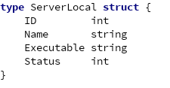

其含义与其英文名称相同，请注意Executable指示的是exec文件目录下的配置文件，而不是可执行文件名

示例调用和返回：



1. Create 当Method字段设置为Create时，进行此操作。将以Message字段的值作为服务器Name进行创建

调用示例：

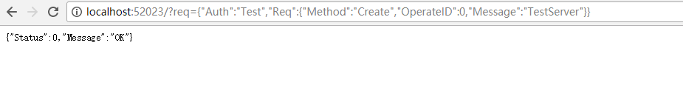

当Create后，会在servers目录下创建 格式为server[serverID]的文件夹来保存服务器数据

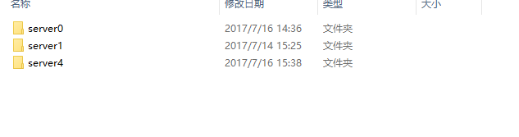

1. Start 当Method字段设置为Start时执行此操作。

此命令用于开启服务器开启的服务器id为OperateID. 将会按照exec下的执行文件执行。

示例调用：

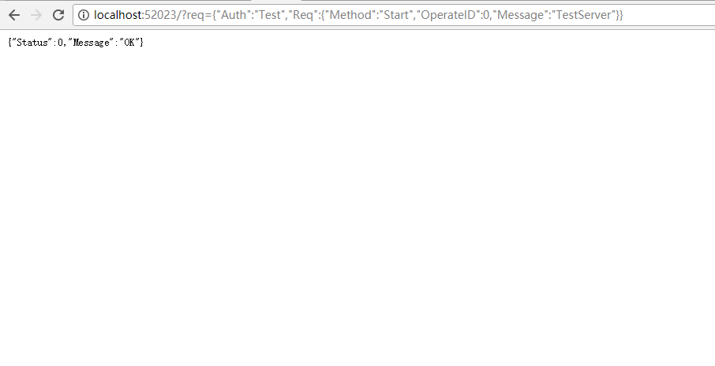

1. Stop 当Method字段设置为Stop时执行此操作，OperateID指定了所要停止的服务器ID.

示例调用：

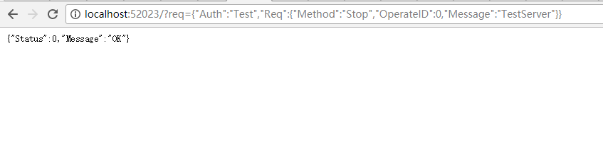

1. SetExecutable Method字段设置为SetExecutable是调用，OperateID指定了所要操作的ID,Message字段指定了要更新的exec配置名称

示例调用：

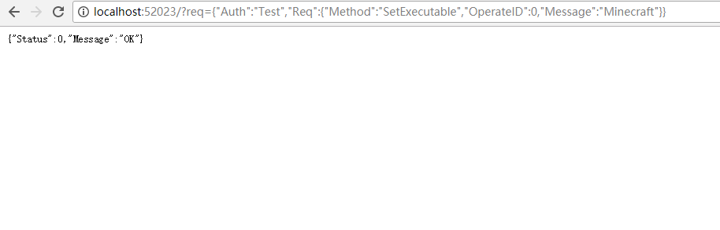

1. 常见的报错信息：
2. json无法解析，可能是发送的参数不正确

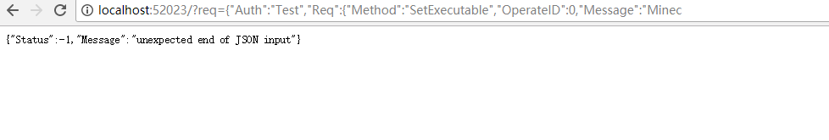

2. 操作无效或未知错误，请查看拼写

